Johannesbad Holding SE & Co. KG
Arnulfstraße 37
80636 München

Pressekontakt:
Rolf Herzog
Leiter Marketing & Unternehmenskommunikation

Tel.: + 49 (0) 8531 23-2875
E-Mail: rolf.herzog@johannesbad.com
www.johannesbad.de

Januar 2021

Pressemitteilung

Markus Zwick wird neuer Vorstandschef
der Johannesbad Gruppe

Mit dem 34-jährigen Markus Zwick übernimmt die dritte Familiengeneration Verantwortung für den bayerischen Gesundheitskonzern.

München/Bad Füssing – Die Johannesbad Gruppe geht 2021 auf Zukunftskurs: „Wir wollen in Sachen Service und Kundenfokus künftig neue Maßstäbe in der deutschen Gesundheitsbranche setzen“, sagt Markus Zwick. Der Enkel der Unternehmensgründer wird am 1. März neuer Vorstandschef der heute in München ansässigen Holding, die aktuell mit rund 2.400 Mitarbeitern 150 Millionen Euro Jahresumsatz erwirtschaftet.

Heute sind unter anderem neun Fach- und Rehakliniken an sieben Standorten in ganz Deutschland, sieben Gesundheits-Hotels in Deutschland und Österreich sowie eine der größten Heilwasser-Thermen Europas in Bad Füssing wichtigste Umsatzträger des Unternehmens, das das Arztehepaar Eduard und Angelika Zwick 1958 gründete. Die Ambulante Rehabilitation sowie Medizinische Versorgungszentren für zahnärztliche Leistungen an verschiedenen Orten runden die Diversifizierung der Johannesbad Gruppe ab.

Innovation und Digitalisierung als Schwerpunkte
„Das Johannesbad ist in Deutschland bekannt als zuverlässiger Partner in Sachen Gesundheit. Gemeinsam mit einem starken Team unser Familienunternehmen in der aktuell schwierigen Zeit erfolgreich in die Zukunft zu führen, ist eine Aufgabe, die mich extrem motiviert“, so der künftige Vorstandschef. Schlüssel für den erfolgreichen Wandel werden nach seinen Worten umfassende Investments unter anderem in die Digitalisierung im Bereich der Serviceangebote für Hotelgäste und Klinikpatienten sein.

Dr. York Dhein, der seit 2013 im Vorstand und seit 2014 als Vorstandschef das erfolgreiche Wachstum der Johannesbad Gruppe steuerte, wird sich ab März 2021 an verantwortlicher Position einer neuen Herausforderung in der Reha-Branche stellen, sagt Dr. Johannes Zwick, der weiterhin den Posten des Aufsichtsratsvorsitzenden in der Unternehmensgruppe bekleidet. „Wir danken Herrn Dr. Dhein für die vertrauensvolle und partnerschaftliche Zusammenarbeit, sie war der Schlüssel, um diese langfristige Weichenstellung für die nächsten Jahrzehnte jetzt möglich zu machen“, so Dr. Johannes Zwick, der Vater des neuen Vorstandsvorsitzenden.

Werner Weißenberger als Finanz- und Personalvorstand
Werner Weißenberger, seit zehn Jahren im Johannesbad-Team, davon über sechs Jahre in der Position des Finanzvorstands (CFO), vervollständigt das Vorstandsduo. „Herr Weißenberger setzte seit Beginn seiner Amtszeit wichtige Akzente für die Gruppe. Sein umfassendes Know-how in den Zentralbereichen und seine herausragende Arbeit mit den Fachabteilungen sind und bleiben ein wichtiger Bestandteil unserer Erfolgsgeschichte“, sagte der Aufsichtsratsvorsitzende. Werner Weißenberger wird künftig weitere Aufgaben übernehmen, unter anderem den wichtigen Bereich Personal sowie den neuen medizinischen Zweig der Zahnärzte.

Impulsgeber und Innovationsmotor
Markus Zwick sieht sich in seiner Rolle als CEO vor allem als Innovations- und Impulsgeber für den Mitarbeiterstab sowie als Motor für die strategische Weiterentwicklung des Unternehmens. Er kann dabei auf seine Management-Erfahrungen aus den USA zurückgreifen. Der heute 34-Jährige ist in Niederbayern aufgewachsen und hat viele Jahre im amerikanischen Silicon Valley gearbeitet. „Bei den Start-Ups habe ich gelernt, die Wünsche und Bedürfnisse von Kunden und Gästen ganz nach vorne zu stellen und das Thema Gesundheit vom Gast her zu denken. Mir geht es jetzt darum, künftig auch in Deutschland mutig neue Wege zu gehen. Darin sehe ich einen wesentlichen Schlüssel der künftigen Erfolgsstrategie für die Johannesbad Gruppe“, sagt Markus Zwick. Er gehörte bereits seit Juli 2017 dem Aufsichtsrat der Gruppe an.

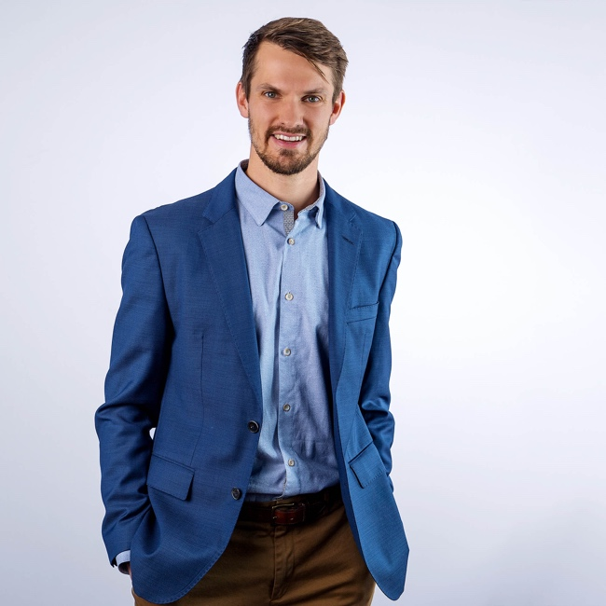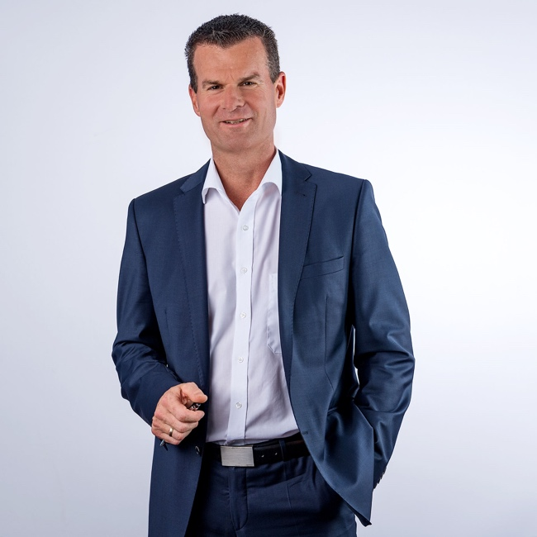

CEO Markus Zwick (li.) und Finanz- und Personalvorstand Werner Weißenberger. Fotos: Johannesbad Gruppe

